SREDA, 15.4.2020

- ura: SLJ – Primož Suhodolčan: Mobi zajec
Berilo, str. 87 – 93
Kakšne lastnosti imajo zajci in kakšne imajo želve?
Kako živimo danes: smo morda počasni kot želve, ali hitri kot zajci?
Preberi zgodbo Mobi zajec v berilu na strani 87 – 93.
Ustno odgovori: Kakšen je zajec? Kakšna sta želva in želvak? Kakšno službo opravlja med njima zajec Peter? Zakaj sta želela želvak in želva zajca zamenjati? Kaj ugotovijo vsi trije?
V zvezek napiši dvogovor med želvo in želvakom v obliki kratkih sms sporočil (vsaj 6 sporočil).

- ura: SLJ – Na ekskurziji
DZ, str. 46 in 47
Pri nalogi prosi za pomoč starše ali brata/sestro. Eden v paru bere besedilu Na ekskurziji (str. 46), drugi posluša in potuje po narisani poti na sliki. Nato zamenjata vlogi.
Reši še 2. in 3. nalogo, ki se nanašata na prebrano besedilo.

- ura: ŠPO – Vadba po postajah
Vadbo po postajah lahko izvajaš več krogov. Pomembno je le, da imaš vmes dovolj počitka.
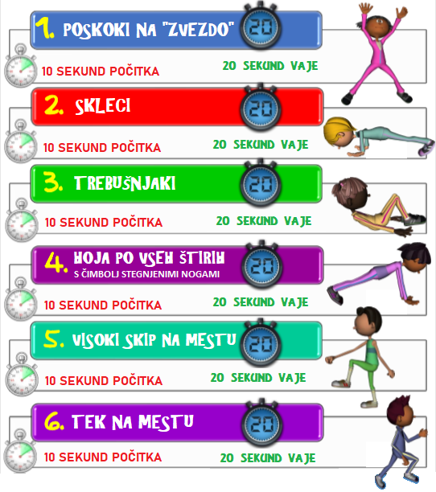
4. ura: MAT – Preverim svoje znanje in Miselni orehi
DZ, str. 108 in 109
Reši do konca Preverim svoje znanje na strani 108. Reši tudi Miselne orehe. Kar pogumno. Prilagam ti tudi rešitve, da lahko preveriš pravilnost reševanja.

6. ura - DODATNI POUK in DOPOLNILNI POUK
Dodatni:
Pošiljam dve poli matematičnega tekmovanja Kenguru.
Leto 2010 (str. 8 – 11)
Leto 2009 (str. 8 – 11)
Dopolnilni:
Vseh geometrijskih teles še ne poznamo. Rešiš lahko tisto, kar znaš in si se naučil v preteklih urah matematike.
Geometrijska telesa in liki: https://www.thatquiz.org/sl/practicetest?1x4ln18z84fh
Geometrijska telesa: https://www.uciteljska.net/kvizi/HotPot/GEOM_T_1R/SKUPNO.htm

Miselni orehi:
- Rene – oče, Maj – brat, Eva – sestra, Liza – mama.
- Manj knjig je prebrala Špela.
- Najmanj je zapravil Grega.
- Tomi je star 10 let.
- Miha je star 37 let.

